2. VÝCHODISKA VÝBĚRU PRACOVNÍKŮ

Výběrový proces a způsob jeho validizace (Arnold, Randall)
Významný přínos teorie a praxe pracovní psychologie pro design a validizaci výběrového procesu. Proces hodnocení a výběru nových zaměstnanců je velice komplexní. Důležité jsou technicky kvalitní procedury hodnocení a použití psychologického měření.

Dva hlavní principy výběru nových pracovníků:

Matching people and jobs
Mezi lidmi existují interindividuální rozdíly (viz následující kapitoly) co se týká kognitivních schopností, dovedností a dalších osobních kvalit. Z toho vyplývá, že se všichni lidé nehodí stejně na všechny pracovní pozice, které mají různé nároky, úkolem výběru je tedy najít ty správné jedince pro určité pracovní pozice (matching people and jobs).

Predikce budoucího pracovního výkonu
Výběrové řízení slouží k odhadu budoucího pracovního výkonu kandidátů, cílem je vybrat kandidáta, u něhož odhadujeme nejlepší budoucí pracovní výkon.

Validizace výběrového procesu
Ve zkratce znamená validizace zjištění, jestli jednotlivé části výběrového procesu byly efektivní. Základní metodou validizace výběrového procesu je dodržet jeho posloupnost a všechny jeho stupně, viz následující obrázek. Nejdříve provádíme analýzu pracovní pozice; pomocí níž definujeme kompetenční model a specifikaci osoby (osobnostní a dispoziční charakteristiky, pracovní zkušenosti, inteligenci, schopnosti); na těchto základech volíme kritéria výběru a hodnocení a samotné nástroje výběru (psychotesty, modelové situace, rozhovory, dotazníky); inzerujeme; provedeme pilotáž metod výběru; vytvoříme pool kandidátů; oni sami provedou samo-výběr (posoudí, jestli jsou pro pracovní pozici vhodní); potom následuje samotný výběr a najmutí pracovníků. Po čase (3, 6, 12 měsíců, potom po roce) hodnotíme pracovní výkon najatých kandidátů a tím ověřujeme validitu výběrového procesu. Informace můžeme využít pro podání zpětné vazby pracovníkovi a jeho rozvoj, ale také pro změny v původním kompetenčním modelu.
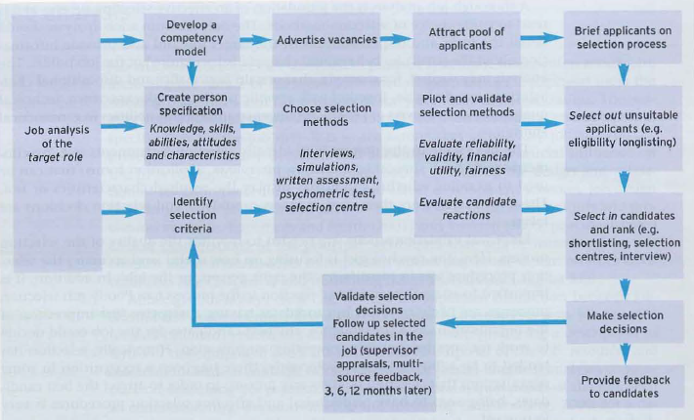

Validizační studie výběrového procesu
Empirické validizační studie – psycholog zkoumá, jak kvalitní byl výběrový proces a jak se podařilo najít správného zaměstnance. Také se hodnotí to, jak výběrové řízení, především jeho férovost, vnímají kandidáti. Organizace pochopily, že výběrové řízení je dvousměrný proces – vybírá si firma a vybírá si i kandidát. Pokud výběrové řízení bude kandidátem vnímáno jako špatné či neférové, může dát přednost konkurenční firmě.
Tyto validizační studie nejsou mnohdy vůbec prováděny, protože stojí hodně času i peněz. V praxi to vypadá tak, že tyto studie provádějí pouze větší firmy, protože ty provádějí nábor ve velkém a pak je možnost provádět statistické validizační studie. Menší firmy si najímají psychology, aby jim poradili jak výběr realizovat efektivněji.

Proces validizace
Údaje získané analýzou pracovní pozice můžou popsat, které charakteristiky pracovníků (prediktory – např. skór v IQ testu či hodnocení pohovoru) jsou pro danou pozici vhodné. Nemůžou ovšem přinést důkazy, že určití kandidáti budou vykonávat práci lépe nebo hůře než jiní. To může přinést pouze proces validizace (ověření efektivity výběrových procesů – validity, reliability a finanční užitečnosti). Můžeme argumentovat několik typů validity:

Kritériová validita
Je dána sílou vztahu mezi prediktorem (např. skór v IQ testu či hodnocení pohovoru) a kritériem (následné hodnocení výkonu např. objem prodeje, hodnocení vedoucího, počet chyb). Obvykle je vyjádřena korelací mezi prediktorem a kritériem, říká se tomu koeficient validity. Je to nejdůležitější typ validity ve výběru zaměstnanců.
V praxi málokdy získáme větší koeficient validity než 0.5. Otázkou je, co zvolit jako kritérium a co jako prediktor. Co se týká kritéria, pozor na hodnocení jiným člověkem (např. vedoucím), může docházet ke zkreslením. Jako nejlepší prediktor výkonu úkolu se ukázaly kognitivní prediktory. Taky pozor na to, aby kritéria odpovídaly zaměření firmy (např. u prodejní firmy měřit objem prodejů a ne to, jak umí pracovník zpívat).
Design studie pro zkoumání kritériové validity může být různý, viz následující obrázek: prediktivní (prediktory měříme při výběrovém řízení a kritéria v prvním roku zaměstnání), nebo souběžný (kritéria získáme od stávajících pracovníků, od kterých již máme údaje). Prediktivní design má lepší výsledky, ale nese s sebou praktické problémy, takže je často prováděn souběžný design. Pokud nemáme velké množství zkoumaných osob, je nutné provést cross-validation.
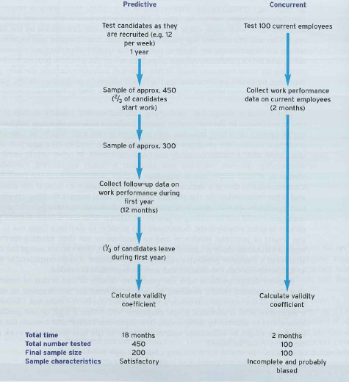

Faith validity
Není to validita v pravém slova smyslu. Organizace často věří drahému psychometrickému nástroji prodávanému v blyštivém obalu. Cook (2004, 2009) upozorňuje, že peníze vydané do marketingu a líbivé prezentace metody často chybí při její tvorbě.

Face validity
Také to není validita v pravém slova smyslu. Tato validita znamená, že nějaká procedura výběru vypadá správě, například tesaře požádáme o spojení dvou kusů dřeva. Pozitivně přispívá k dobrému dojmu férovosti výběrového řízení.

Obsahová validita
Založena na logice. Prediktor je obsahově validní, pokud zahrnuje všechny aspekty, které do jeho definice patří. Např. pokud zkoušíme řízení, nesmíme vynechat parkování a couvání a jízdu po dálnici, jinak náš prediktor (řízení) není kompletní, tj. jeho obsahová validita je snížena.

Konstruktová validita
Může být měřena pouze nepřímo, např. že korelujeme novou metodu s již existující metodou (např. vyvineme novou škálu extroverze a ověříme, jak koreluje s extroverzí z big five)

Reliabilita
Aby byla metoda výběru zaměstnanců efektivní, musí být validní i reliabilní. Reliabilita metody znamená, že metoda měří konzistentně ve všech podmínkách – je prosta chyb měření. Můžeme hodnotit několik typů reliability:

Externí reliabilita
- Test-retest reliabilita (metoda je administrována dvakrát a porovná se, jestli výsledky jsou stejné)
- Paralelní reliabilita (vyvinou se dvě metody, s různým obsahem, ale měřící stejné koncepty)

Interní reliabilita
Jestli části metody měří to stejné = interní konzistence, často měřena Cronbachovým alfa.

Finanční užitečnost
Počítáme finanční užitečnost výběrového procesu, abychom zajistili jeho efektivitu pro organizaci. Finanční užitečnost závisí na validitě, reliabilitě a dalších faktorech. Téměř nikdy se nevyhneme chybám výběru. Abychom změřili finanční efektivnost, hodnotíme dva faktory:
- Selection ratio (počet míst/počet kandidátů)
- Finanční benefit ze zlepšení pracovního výkonu

Individuální rozdíly jako základ výběru pracovníků
Roste zájem o inteligenci, osobnost, motivaci a emocionalitu a jejich vliv na pracovní výkon. Dříve se tyto koncepty zkoumaly odděleně, nyní je snaha je integrovat a zkoumat jak jejich interakce ovlivňuje lidské chování. Dříve se také zkoumaly odděleně individuální (interní) a situační (externí) vlivy, nyní opět snaha o integraci. (Arnold, Randall)

Konstrukty (kritéria) využívaná při výběru pracovníků…

Kognitivní schopnosti
Mezi jedinci jsou velké rozdíly v tom, jak zpracovávají informace (jak jim to myslí). Částečně je to dané geneticky, částečně prostředím, ve kterém se jedinec pohybují.
Psychologové investovali velké úsilí do vývoje testů, které tyto schopnosti měří. Tyto testy jsou standardizované – dávají každému jedinci stejné příležitosti, aby podal výkon (často měříme maximální výkon a ne typický výkon). Tato standardizace je ovšem také problematická – neměříme to, jak jsou jedinci schopni plnit úkoly běžného života. (Arnold, Randall)

Inteligence
Průkopníci měření inteligence Binet a Simon vyvinuli první test inteligence. Jejich myšlenka, že inteligenci lze měřit pomocí sady otázek, je pořád základem jejího měření.
Co vlastně inteligence je? Vědci se nemůžou shodnout na univerzálně platné definici. Boring (1932): inteligence je to, co měří testy inteligence. Dostupné je velké množství testů inteligence a dalších specifických kognitivních schopností. Často používaný test jsou Ravenovy progresivní matrice.
Kritika testů inteligence – cultural bias (nadržují určitým etnickým skupinám a jiné znevýhodňují – v USA platí především pro Afroameričany, u nás pro Romy). Nicméně vědci stále považují používání testů inteligence pro účely personálního výběru za férové, protože jejich schopnost predikce je stejná pro všechny etnické skupiny. Také některé metody nadržují mužům. Jejich použití při personálním výběru zůstává kontroverzní. Samy os sobě nejsou morální či nemorální, záleží na konkrétním použizí.
U specifických schopností je důležité, aby odpovídaly typu práce (např. žurnalista potřebuje verbální schopnosti, účetní numerické schopnosti). (Arnold, Randall)

Obecná inteligence (Chamoro-Premuzic, Furnham)
Obecná inteligence = general mental ability (Spearman ji označil jako „g“) je schopnost jedince provádět mentální operace (práce s daty, řešení problémů, interpretace informací…).
Je významným prediktorem množství pozitivních výsledků v práci – profesní úrovně, profesních znalostí a pracovního výkonu. Patří mezi základní a nejsilnější prediktory pracovních výsledků. U jednodušších prací koreluje s pracovním výkonem 0.20, u kognitivně namáhavých intelektuálních prací koreluje s výkonem až 0.80.
Koreluje více s objektivními hodnoceními pracovního výkonu než se subjektivními (např. hodnocení vedoucím). Subjektivní hodnocení jsou intoxikovaná dalšími charakteristikami, například osobnostními rysy, vzhledem a tím, jak si zaměstnance s vedoucím sedli. Proto subjektivní hodnocení zase více korelují s osobnostními rysy než objektivní hodnocení.
Další specifické kognitivní schopnosti, které nejsou způsobeny obecnou inteligencí, jsou nesignifikantní pro predikci pracovního úspěchu.
Proč GMA tak silně predikuje pracovní výsledky? Ovlivňuje rozdíly v učení, proto jsou jedinci s vyšším GMA více znalí o své práci.

Systémové modely inteligence
Na rozdíl od předchozích strukturních modelů inteligence systémové modely inteligence obsahují i jiné než kognitivní schopnosti.

Teorie mnohonásobné inteligence (MI) – Howard Gardner (1983)
Značná mediální pozornost.
Rozlišil 7 typů inteligence.
Kategorie založeny na několika typech vědeckých důkazů (neuropsychologické, experimentální, psychometrické).
I když jsou inteligence odlišné, často se vzájemně doplňují, málokdy operují samostatně.
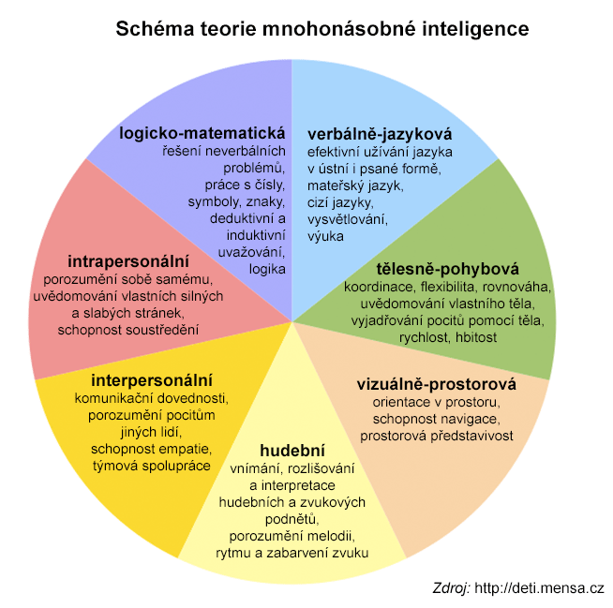
Kritika: teorie je subjektivní, nekompatibilní s teorií g, na jednotlivé inteligence mají značný vliv environmentální faktory. (Arnold, Randall)

Triarchická teorie inteligence – Robert Sternberg (1985)
Je založena na teorii g, rozlišuje tři druhy inteligence:
Analytická – využívá zkušenost z minulosti, je využívána pro řešení problémů, projevuje se v akademickém prostředí. Je složena z metakomponent výkonu a získávání vědomostí.
Kreativní – vytváří originální řešení, používá se při řešení nových problémů, je znakem toho, jak jedinec asociuje svůj vnitřní svět k externímu světu.
Praktická – „real world inteligence“, je využívána především ve vztazích a při komunikaci, při adaptaci jedince na prostředí anebo při utváření prostředí. Měří se testem Practical Managerial Intelligence (Sternberg, Wagner). Tím, že přidal něco praktického do teorie inteligence, Sternberg redefinoval pojetí inteligence jako praktickou znalost a ovlivnil tak kognitivní vědu. (Arnold, Randall)

Emoční inteligence (EI)
Velice populární koncept ve vědě i v médiích, je vzrušující, protože obsahuje myšlení, emoce a interpersonální uvědomění.
Poprvé s ním přišel Daniel Goleman (1995): EI je schopnost motivovat sám sebe, vytrvat v úsilí i přes frustraci, kontrolovat svoje impulsy, odložit uspokojení, regulovat náladu a udržet distres aby neovlivňoval schopnost myslet, schopnost empatie a naděje. EI je schopnost demonstrovat emocionální a sociální kompetence v organizačním prostředí. Nástroj Emotional Competence Inventory.
Podle Golemana EI obsahuje emoční kompetence ve 4 oblastech: sebeuvědomění, sociální uvědomění, sebe management, sociální management.
Reuven Bar-On: EI jako model psychologického well-beingu a adaptace. EI je řada nekognitivních schopností, které určují jak je jedinec schopný vyrovnávat se s nároky a tlaky prostředí. Vyvinul první komerční nástroj na měření EI (Emotional Quotient Inventory), 4 dimenze intrapersonální inteligence, interpersonální inteligence, stres management, adaptibilita. Snaha o obecný nástroj, který by měřil sociální a emoční inteligenci společně s well-beingem a adaptací.
Kritici pokládají otázku, jestli tento koncept vůbec přináší něco nového a jedinečného, jestli není pouhým přebalením a spojením stávajících teorií a konceptů (kognice, motivace, osobnosti, emocí, neurobiologie, inteligence). Velké množství debat o tomto konceptu.
Další otázkou je, jak dobře EI predikuje pracovní výkon.
Někteří autoři tvrdí, že EI nelze být chápána jako druh inteligence, je to koncept příliš široký a všeobecný na to aby mohl být vůbec měřen. Různé škály EI měří odlišné koncepty.
Výzkum Mayera a Saloveye: EI rozšiřuje tradiční modely inteligence, je to druh inteligence, který profituje z emocí, je to mentální schopnost či kapacita vnímat, upracovat a manažovat emoce. Snaha argumentovat validitu tohoto nového inteligenčního konceptu. Škála Multifactor Emotional Inteligence Scale (MEIS).
Conte: vážné obavy o diskriminační validitu subjektivních EI nástrojů, argumentuje proti jejich používání v kontextu výběru zaměstnanců.
Zeidner: EI je mnohaaspektový koncept, neexistuje souhlas, které aspekty do něj patří a které už ne. Také není jasné, jak EI ovlivňuje různé důležité pracovní výsledky (výkon, manažerský výkon, well being). Podle Zeidnera je na výzkumu EI problematické: výzkum byl prováděn pro všechna povolání obecně, nebyly brány do úvahy specifika různých povolání; neexistují dobré normy používaných nástrojů; nedostatek důkazů o tom, že EI predikuje výsledky, např. výkon. Navrhuje použít metody emotional task analysis: něco jako analýza pracovní pozice, ale zaměřena na emotivní nároky. (Arnold, Randall)

Osobnostní rysy
Pomocí rysů popisujeme osobnost a její strukturu. Rysy jsou dispozice jedince chovat se určitým způsobem v různých situacích. (Arnold, Randall)
Chamoro-Premuzic, Furnham: prediktivní validita osobnostních dotazníků při výběru zaměstnanců je značně nižší než testů kognitivních schopností. Přesto, když se správně použijí, můžou přinést důležité informace. Navíc je svědomitost důležitým prediktorem nejen pracovních výsledků, ale pozitivních výsledků co se týká zdraví a osobního života. Nebezpečí subjektivních osobnostních dotazníků při výběru zaměstnanců je snaha o soc. žádoucí odpovědi. Ale nemáme k dispozici žádné objektivní metody pro měření rysů.

Big Five – R. McCrae a P.T.Costa
Téměř univerzální vzorec pro popis lidské osobnosti, potvrzený velkým množstvím výzkumu a obecně akceptovaný. Rozlišuje 5 základních dimenzí osobnosti (akronym založený na anglických pojmech OCEAN):
Otevřenost (Openness to experience)
Svědomitost (Conscientiousness)
Extraverze (Extraversion)
Vstřícnost (Agreeableness)
Neuroticismus (Neuroticism)
Tato struktura osobnosti je platná mezinárodně, pro moderní, vzdělané a industrializované národy.
Big five popisuje osobnost minimálním možným množstvím pojmů, a to pěti. Jak ukázaly faktorové analýzy použité při vývoji BF, méně pojmy již osobnost popsat nejde. Nicméně to neznamená, že ostatní strukturní modely osobnosti nejsou důležité. Podle Hougha a Onese je důležité rozlišovat mezi popisem a predikcí pracovního výkonu, k tomu je lepší použít jiné škály. Lee a Ashton popisují šestou dimenzi osobnosti, a to upřímnost-skromnost.
Co se týká stability rysů v průběhu života jedince, extroverze a svědomitost narůstají.
Pozor. Při studiu BIG FIVE můžeme dostat pocit, že některé os. Rysy jsou více žádoucí než jiné. Ve skutečnosti záleží na konkrétní pozici – některé vyžadují vysoko míru svědomitosti (účetní), jiné spíše více otevřenosti (designér), jiné vysokou míru přívětivosti (terapeut), jiné nízkou (krizový mnanager). (Arnold, Randall)

Osobnostní dotazníky
Tabulka, co znázorňuje nejčastěji používané osobnostní dotazníky v UK
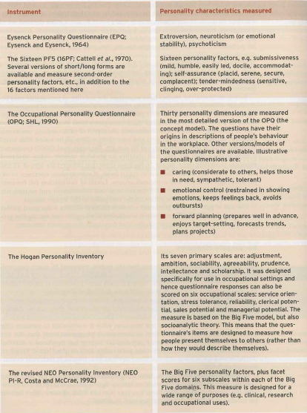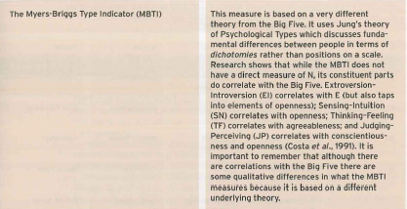
Otázkou u všech osobnostních dotazníků je jejich reliabilita a validita. (Arnold, Randall)

Kreativita a inovace
Vytváření nových procesů, produktů a procedur je nezbytné pro konkurenceschopnost organizací v moderním . Proto se koncepty kreativity a inovace staly velice aktuálními. Tyto pojmy jsou často zaměňovány. Kreativita je ve skutečnosti pojmem užším, znamená generaci nových originálních nápadů. Inovace je pojmem širším, zahrnuje také aplikaci a implementaci nových nápadů, je to spíše proces. Tento proces má dvě fáze, a to fázi návrhu a fázi implementace. Není to lineární proces, nýbrž jde v několika kruzích: iniciace, přehodnocení, adaptace, implementace, stabilizace. West a Farr (1990) zdůrazňují pozitivní aspekt inovace, a to, že obohacuje jedince, skupinu i širší společnost.
Inovace je výsledkem působení individuálních faktorů (inteligence, znalost, osobnost – imaginativnost, energičnost, potřeba autonomie, nezávislost, sebevědomí, nízká svědomitost, vysoká interní motivace) a situačních faktorů (feedback, styl leadershipu, dostupnost zdrojů, organizační klima). Je jasné, že tyto faktory mezi sebou interagují, chybí nám ovšem jejich integrovaný model a nástroj pro jejich měření. Pro měření individuálních predispozic pro inovativnost existují nástroje, např. Inovation Potential Indicator (Patterson, 2002).
V rané fázi výzkumu byla inovace považována za ekvivalent inteligence (Guilford, 50. Léta). Nyní je nedostatek důkazů o tomto vztahu, zdá se spíše, že tyto koncepty jsou příbuzné velice vzdáleně. Teorie prahu říká, že do určité inteligence (IQ 115) je mezi inteligencí a inovativností pozitivní vztah, po překročení daného prahu už mezi těmito dvěma koncepty není žádný vztah.
Finke et. Al (1992) navrhli geneplore model inovace, nejdříve ideje generujeme, potom explorujeme.
Co se týká odborných znalostí v dané oblasti – expertízy – výzkumy ukázaly, že nějaké množství jich mít musíme, příliš mnoho jich ale inovaci brzdí.
Co se týká externí motivace, její role v inovaci je nejasná. Je potvrzeno, že pozitivní zpětná vazba v dobrém informačním stylu inovaci posiluje, stejně jako prostředí podporující autonomii. (Arnold, Randall)

Socio-kognitivní přístup k individuálním rozdílům
Kromě inteligence či osobnosti pracovní výkon ovlivňují také kognitivní styly, tj. jsou dalším zdrojem interidividuálních rozdílů v pracovním chování. Osobnostní charakteristiky založené na kognici jsou například proaktivní osobnost, iniciativa, self-efficacy, atribuční styl (interní a externí), locus of control – všechny tyto koncepty se nějak vztahují k motivaci. Kanferová a Ackermann (2002) definovali několik motivačních rysů. (Arnold, Randall)

Kompetence (Vaculík)
Vhodně vybrané kompetence při výběru umožňují formulovat předpovědi o budoucím působení člověka na pracovní pozici, umožňují diferenciální diagnostiku schopností nebo slouží k rozvoji lidí.
Při AC: K tomu, aby je bylo (v AC) možné využít, je třeba je operacionalizovat do projevů chování.
Jsou tedy definovány behaviorálně, na jejich úroveň lze usuzovat prostřednictvím pozorování, jsou specifické (vzájemně se nepřekrývají) a homogenní (tvořené chováním, které spolu souvisí a vzájemně se nevylučuje).

Dělení kompetencí
Gibbonsová, 2006: řešení problému, přístup k práci, vztahy, komunikace.

Jiné základní dělení:
- jak člověk přistupuje k řešenému problému (organizování a plánování, úsilí, práce s informacemi...)
- jak přistupuje k lidem (týmová práce, vůdcovství, interpersonální dovednosti, schopnost motivovat, komunikace, řešení konfliktu...)
- jak přistupuje sám k sobě (zvládání zátěže a nejistoty, adaptabilita, sebereflexe, sebejistota...)
Dle Vaculíka lze těmito třemi skupinami kompetencí pokrýt většinu činností, které člověk vykonává na své pracovní pozici.

Typy kompetencí
Stabilita kompetence – projevuje se kompetence stejně v různých situacích?
Vliv kompetence na chování – např. projevuje se kompetence jen v naslouchání, nebo v jakémkoliv kontaktu s lidmi?
Potenciál změny – je možné kompetenci rozvíjet?

Thornton a Ruppová (2006):
Kontinuum, na jedné straně stabilní, obtížně měnitelné kompetence – potenciál/schopnosti, na druhé straně méně stabilní a dobře rozvíjitelné kompetence – dovednosti.

Vaculík
podobné dělení vycházející z psychologie osobnosti – vrozené a získané kompetence.

DISPOZICE = vnitřní, nepozorovatelné charakteristiky, vrozená či získaná připravenost jednat určitým způsobem v různých situacích. Determinanty vědomí a jednání, vycházejí z neuropsychické struktury, dané prenatálními vlivy a geneticky. Je to potenciál člověka, který vytváří hranice pro rozvoj schopností a dovedností.
SCHOPNOSTI = zformované předpoklady k dosahování určité úrovně výsledků v poznávacích, motorických a sdělovacích činnostech. Jsou to latentní předpoklady pro výkon určité činnosti, např. schopnost abstraktního myšlení, paměťové, komunikační či psychomotorické schopnosti. Jsou méně determinovány dědičností. Nakolik se dispozice rozvine ve schopnost, záleží na stimulaci z prostředí.
DOVEDNOSTI = schopnosti jsou základem pro rozvoj dovedností. Ty vznikají procesem učení. Uplatňují se v konkrétních typech situací.
Kompetence vycházející z geneticky daného základu – např. energičnost (souvisí s temperamentem) či práce s informacemi (pojetí inteligence jako geneticky dané – Cattelova fluidní inteligence či Spearmanův G-faktor).
=> Vhodné pro predikci budoucího chování člověka, protože jsou značně stabilní => je dobré je zkoumat ve výběrovém AC.
Kompetence vycházející z dovedností – např. orientace na zákazníka. Vhodné do DC, lze ovlivňovat a rozvíjet.
Pozor: pojetí je zjednodušující a diskutabilní, protože se pohybujeme v tradičním psychologickém „nature versus nurture“ konfliktu. Navíc vztah dispozice-schopnosti-dovednosti není tak lineární, jak bylo prezentováno – je spíše obousměrný.

Reference (Furnham, Chamorro-Premuzic)
Často se využívají ve výběrovém procesu formou dopisu nebo ústního doporučení od bývalého kolegy/nadřízeného – jsou subjektivní. Můžou být více či méně strukturovaná. Přesto, že se často používají, je nedostatek výzkumů, který by prokazoval jejich validitu a reliabilitu. Existující výzkumu poukazují, že reference nejsou směrodatnými ukazateli potenciálu kandidáta (Muchinsky, 1979) a efektivita jejich častého používání není podpořena empirickými daty. Slabá je především jejich prediktivní validita.

Proč nejsou reference validnější?
Protože ti, kdo je píší, nemají opravdový zájem budoucímu potencionálnímu zaměstnavateli pomoct. Také jsou zkreslená a subjektivní – kandidáti hledají pouze ty, kdo by o nich mluvili pochvalně a tito často používají stejnou šablonu pro všechna doporučení (chytrý, pracovitý, týmový hráč, etc.).

Jak to zlepšit?
Používání standardizovaných formulářů, anonymnost doporučujícího, vícero doporučovatelů, srovnávací hodnocení (comparative ranking scales). Stále zůstává otázkou, jestli reference můžou přinést něco víc než používané metody výběru.

Biodata – biografické údaje
Biografické údaje využíváme při výběru pracovníků na základě předpokladu, že minulý výkon je nejlepším prediktorem budoucího výkonu. Liší se strukturou a formou, obsahují jak subjektivní, tak objektivní údaje. Subjektivní údaje se snáze falšují a jsou zkresleny mnoha faktory, například touhou po sociální žádoucnosti a impression managementem. Jak předejít falšování? Vyptávat se do hloubky aby svoje údaje rozvinuli.
Biodata škály – různé designy a různé skórování.
Biodata jsou validním zdrojem predikce pracovních úspěchů, metaanalýzy poukazují na koeficient validity aspoň 0,25. .

Etické aspekty výběru pracovníků
Platí zde etické zásady pro práci psychologa, pro testování lidí. Dále mohou platit etická pravidla pro jednotlivé metody, např. standardy realizace AC. Dodržování etických zásad u je velmi důležité, protože prostřednictvím výběrového řízení dochází k hodnocení lidí v kontextu profesního působení → citlivá oblast, je třeba pracovat férově a s respektem. Přesto zatím některé zásady nejsou ve standardech definovány (např. u AC vzdělání a kvalifikace posuzovatelů či odpovědnost organizace související s podporou procesů navazujících na AC či DC). (Vaculík)

Metoda, její konstrukce a získávání dat (zásady APA pro diagnostické metody obecně):
- administrace, vyhodnocení a interpretace metod pouze kvalifikovanými osobami (např. u AC zácvik posuzovatelů – zajišťuje validitu a reliabilitu výsledků AC)
- při vytváření designu metody, standardizaci a validizaci musí psychologové dodržet adekvátní psychometrické postupy a využít současné výzkumné nebo profesionální poznatky
- metody musí být validní a reliabilní – pokud validita a reliabilita nebyly zjišťovány, musí psychologové popsat výhody a omezení dané metody; minimálním pokusem o zajištění validity je zjištění obsahové validity; v případě AC je třeba zajistit, aby modelové situace poskytovaly prostor k projevu chování, které je součástí sledovaných kompetencí
- hodnocení charakteristik člověka musí proběhnout až poté, co jsme je zkoumali – je nutné provést záznam o způsobu získávání informací i o získaných informacích (v AC: hodnocení účastníka pouze na základě pozorovatelného chování v průběhu AC)
- použití diagnostických metod pouze k účelům, k nimž jsou určeny (manuál, výzkumná zjištění)
- při interpretaci brát v potaz účel testování + situační proměnné, kulturní rozdíly apod., např. výsledky výběrového AC jsou použity výhradně k výběru kandidátů, výsledky DC k rozvoji – jiné využití jedině se souhlasem účastníka; realizátoři AC musejí mít také předem jasno, jaká má jejich design omezení (Vaculík).
- Používání testů inteligence pro etnické menšiny – cultural bias (Arnold, Randall)

Informování účastníků u AC
Každý účastník má právo na informace o účelu a obsahu AC, kdo a proč byl do něj zařazen, možnosti účastnit/neúčastnit se, jaký proces bude následovat, jak bude v organizaci nakládáno s výsledky, jakou podobu bude mít zpětná vazba, kdy mu bude doručena apod. (viz otázku Assessment centrum).
* Informace u výběrového AC o tom, co se stane s neúspěšnými kandidáty – obzvlášť důležité u interních kandidátů. (Vaculík)

Získaná data a práce s nimi
Patří sem vyplněné metody i poznámky psychologa, individuální zprávy apod.
- s daty se musí nakládat tak, aby nedošlo k jejich zneužití
- důvěrnost, ochrana osobních dat (regulována právem)
- data jsou interpretována přímo zkoumané osobě, pokud to z nějakého důvodu nejde (např. se jedná o soudně znalecký posudek či bezpečnostní prověrku), je o tom osoba předem informována (Vaculík).

Code of Conduct BPS (British Psychological Society, 2006, in Arnold, Randall)
4 základní zásady: respekt, kompetence, zodpovědnost, integrita

